**EDT**

**Pasos para elaborar una EDT:**

1. **Definición del enfoque del proyecto:**
   1. **El documento de definición de enfoque tiene que estar orientado al resultado final o misión del proyecto:** producto o servicio para el cliente.
   2. **El principal objetivo** es poder definir con la mayor claridad posible los productos para el usuario final y enfocarse en los planes del proyecto.
   3. **Un alcance o misión mal definidos** son una barrera importante para el éxito de un proyecto.
   4. **El enfoque debe realizarse bajo la dirección del ADP y del cliente.** El ADP es el responsable de verificar que exista un acuerdo con el propietario respecto a los objetivos del proyecto, los productos a entregar en cada etapa, los requerimientos técnicos. Por lo tanto, el cliente será responsable de la aprobación del documento, haciendo que el contrato entre el ADP y el cliente (tanto interno como externo) se itere hasta que este último decida aprobarlo.
   5. **La definición del enfoque es un documento** que utilizará el propietario y los participantes del proyecto para planear y medir el éxito de éste.

**Ejemplo del documento: 🡪 Acá se hace énfasis en la triple restricción**

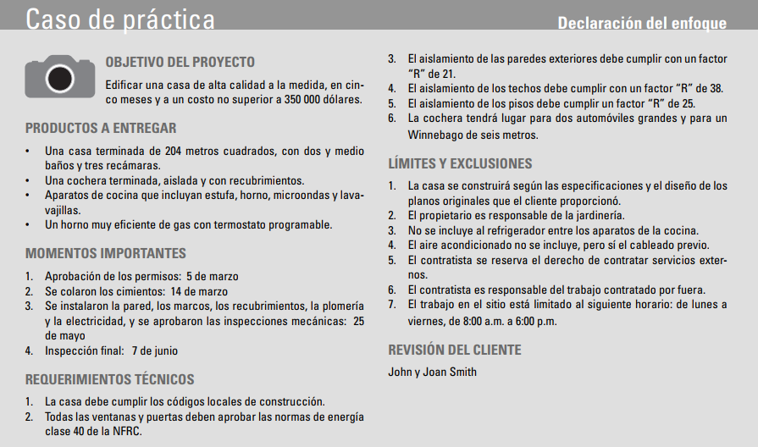

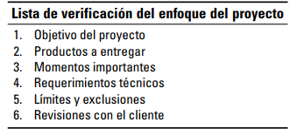

1. **Establecer las prioridades del proyecto** 
   1. 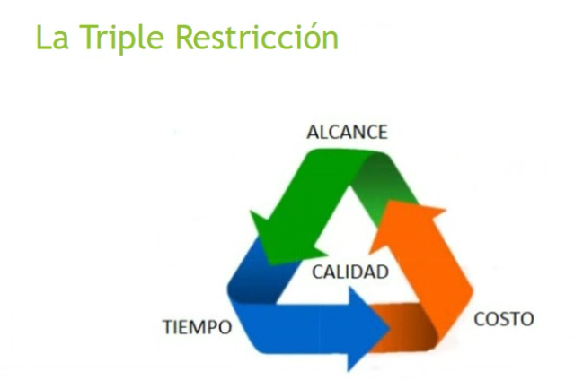**La calidad y el éxito final del proyecto** es cumplir y/o superar las expectativas del cliente y/o de la alta dirección en términos de las 3 siguientes variables principales:
   2. **Una de las tareas más importantes del ADP** es manejar los cambios de tiempo, costo y desempeño. Para lograrlo, es fundamental entender las prioridades del proyecto.
2. **Creación de la EDT (WBS).**

* Una vez que tenemos el alcance y los productos a entregar, puede subdividirse el trabajo del proyecto en elementos de trabajo cada vez más pequeños.

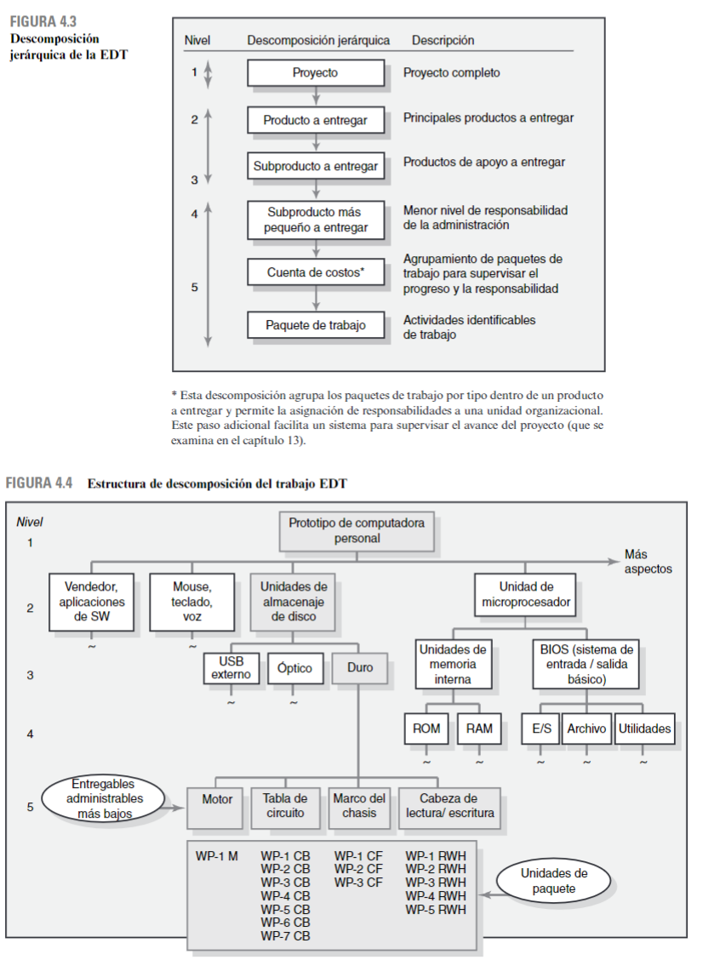

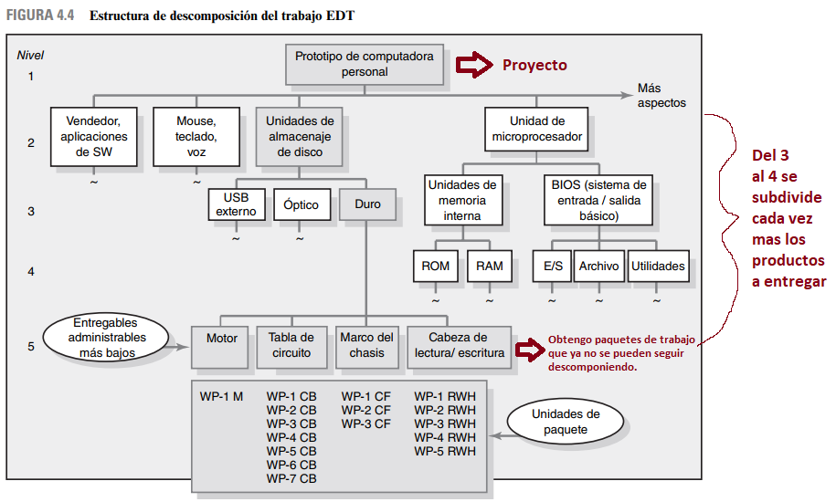

Lo **importante de esta descomposición** es que al llegar al último nivel yo pueda estimarle una duración, calcular un costo, y asignárselo a una o varias personas. Si llego a esta condición estoy ante un paquete de trabajo (con sus unidades de paquete correspondientes). ¡¡Sino es el caso tengo que seguir desengrosando tareas!!

**Ejemplo 1:**

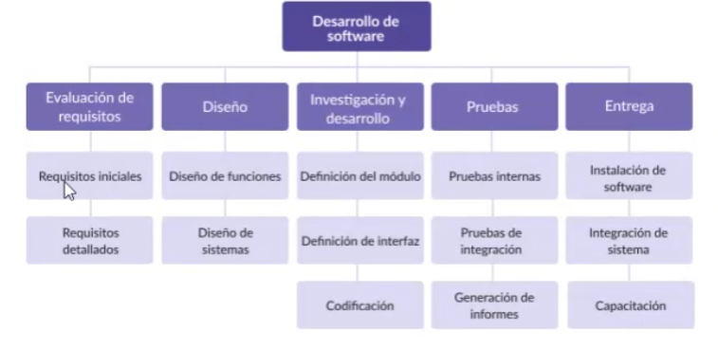

**Ejemplo 2:**

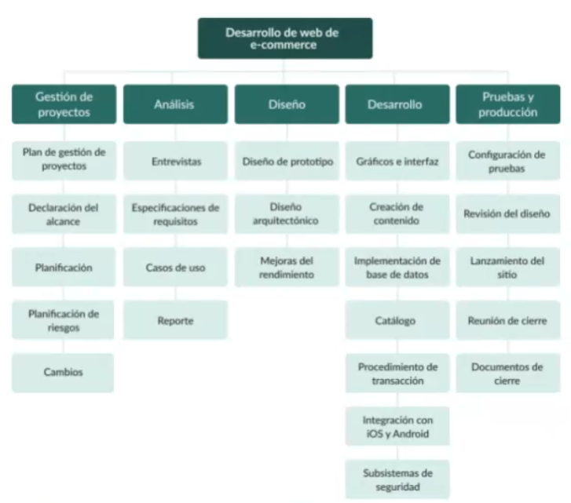

Del video en clases destacamos:

* El EDT organiza todo el trabajo en agrupaciones lógicas
* EDT es un árbol jerárquico de entregables o elementos finales que el equipo de proyecto realizara.
* No existe una sola EDT ideal para todos los proyectos. *Si la agrupación lógica es correcta entonces el EDT para ese proyecto es correcto.*

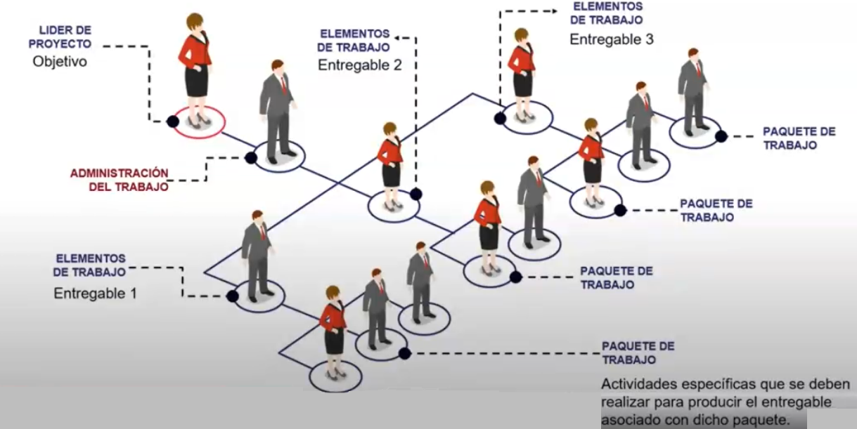

**Ejemplo de elaboración de una EDT:**

Caso Práctico:  
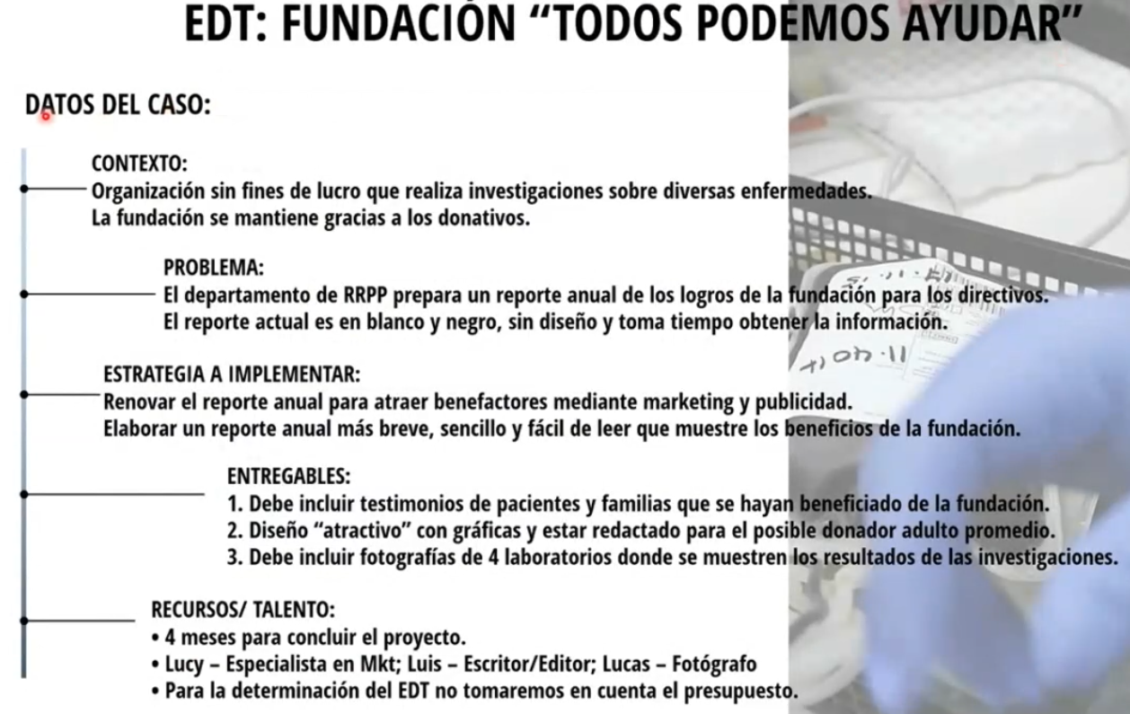

Elaboración EDT: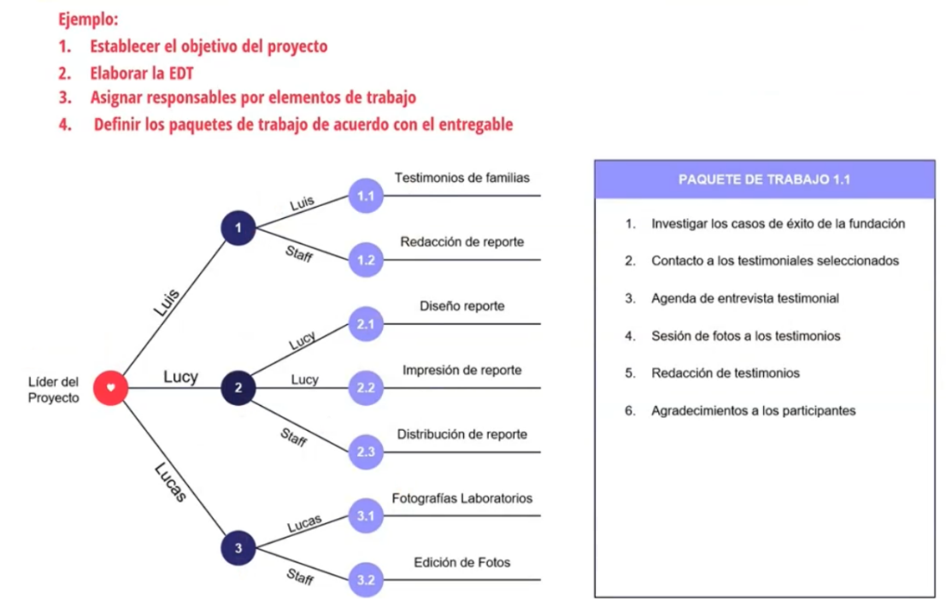

Clase 03/10/2024:

* Al hacer el desglose de la EDT puedo convertirlo en una EDR si en vez de estimar costos o tiempo en cada unidad de trabajo lo hago evaluando cada uno de sus riesgos que pueden tener.
* Otra herramienta que se utiliza es la lista de actividades, creo que deriva de cada unidad de trabajo del último nivel del EDR. Esta lista me ayudará a elaborar la siguiente matriz que veremos.
* Matriz de responsabilidad(RA) = Matriz RACI 🡪 Justamente para ver responsabilidades, en las filas tenes la **tareas**, y en las columnas tenes las personas o **roles** (mejor roles porque me enfoco en las skils).
* En muchos casos, el tamaño y el alcance del proyecto no justifica el desarrollo de una EDT

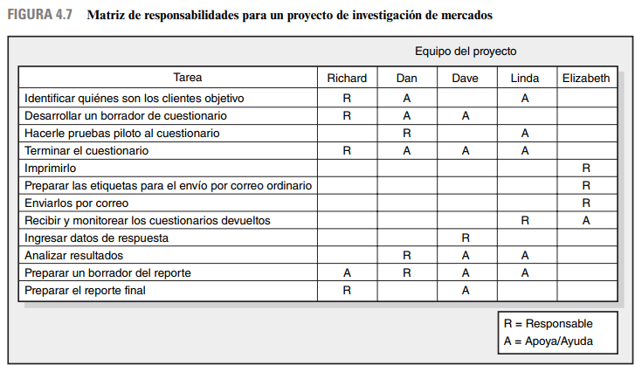

*Notar como solo usa R y A porque es una matriz de responsabilidad, si fuese RACI faltan la C y la I (Responsible, Accountable, Consulted, Informed).*

**Definición de matriz de responsabilidades:**

* Sirve para determinar los responsables de cada tarea, es decir, a quién le corresponde realizarla. 🡪 **Responsable de Ejecución**.
* Determinado quien es el **responsable de su aprobación**.
* También indica el receptor (grupo de personas) de la tarea en caso de que tenga salida hacia otras áreas.
* También se muestra aquellas **personas de apoyo** a las que se le puede consultar sobre dicha tarea.
* La EDT y la matriz le permite a todo el equipo saber que tiene que hacer cada uno en el proyecto, y cuáles son sus responsabilidades.

**Dos enfoques para hacer la red:**

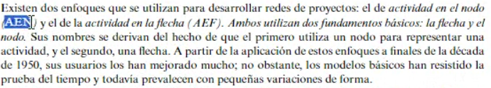

**Actividad en Nodo (AEN)**

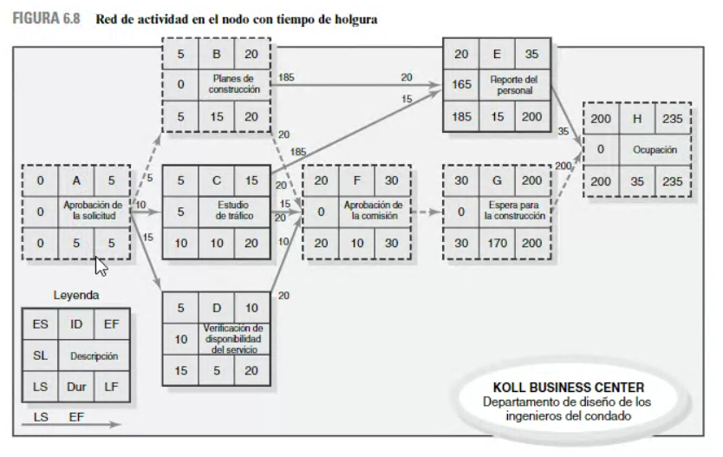

*(la actividad está en el nodo, o sea en el cuadrado 🡪 Es más útil porque da más info.)*

***Elementos:***

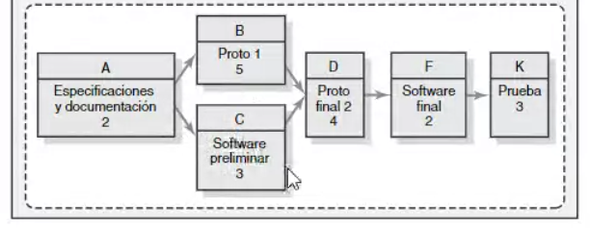

*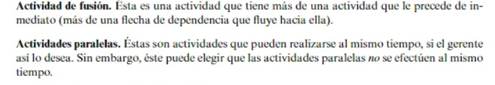(D)*

*(B y C)*

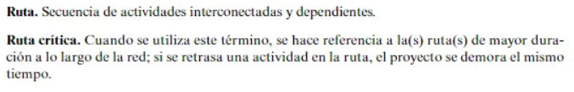

*(ruta crítica) Actividades que no tienen holgura (holgura = a 0). Que no pueden retrasarse*

*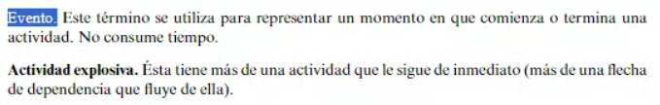o hito*

*(A)*

***Reglas:***

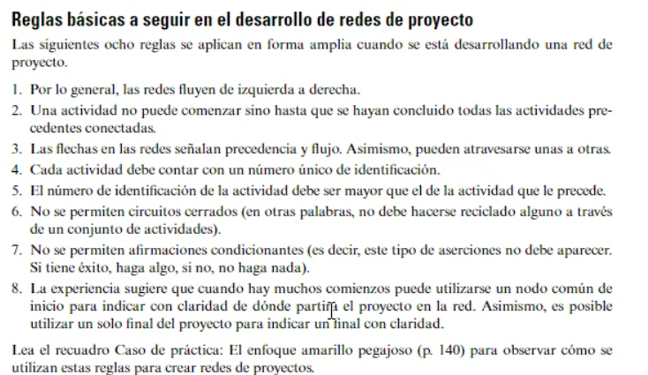

**Fundamentos:**

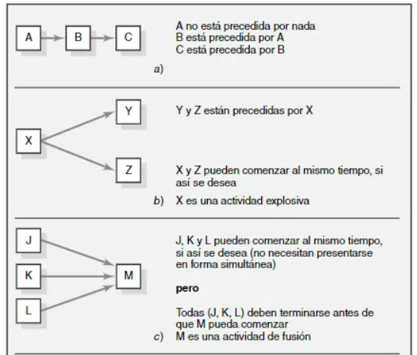

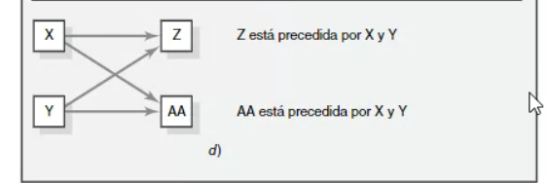

**Para empezar a construir la EDT necesitamos una lista de actividades como la siguiente:  
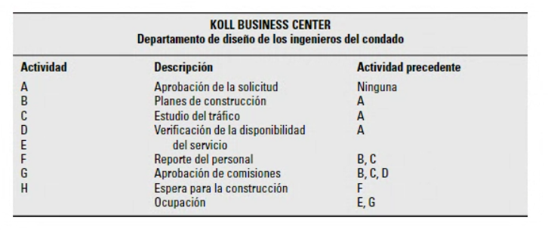**

* *Precedencia, relación de la actividad con las anteriores.*
* *Al tener “ninguna” se comienza por esa actividad.*
* *=> 1er paso:*

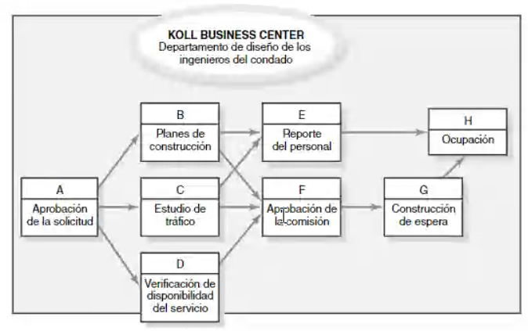

* *=> 2do paso: Calcular la red, - (acá quedamos para la siguiente clase)*

***Versión con tiempo agregado para cada actividad:***

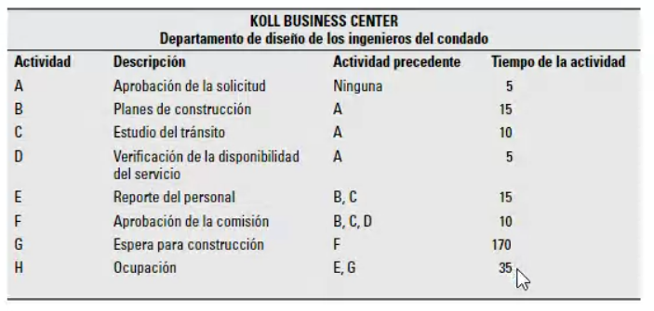

**Actividad en la flecha (AEF):**

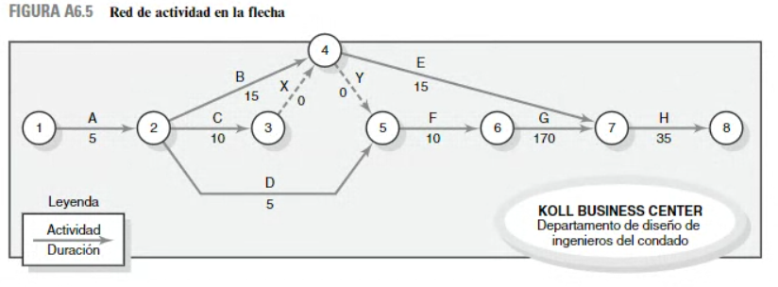

*(círculos y flechas, la actividad está sobre la flecha)*